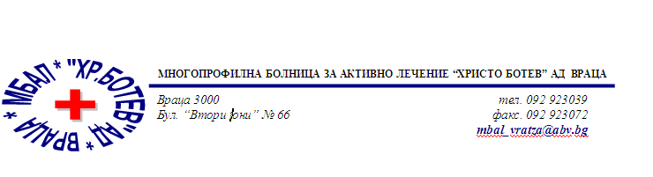

Констативен протокол

За оповестяване на съобщения по реда на чл.18а, ал.10 от АПК

Днес . 01.04.2026г. в присъствието на:
- Д-р Димитър Димитров, Председател на Втори състав на ТЕЛК 0612 към МБАЛ „ Христо Ботев“ АД гр. Враца
- Марина Христова , длъжност, технически сътрудник във Втори състав на ТЕЛК 0612 към МБАЛ „ Христо Ботев“ АД гр. Враца
На основание чл.18а, ал.10 от АПК , на интернет страницата на https://www.mbalvratsa.bg/telk-0612 , за срок от 7 дни се поставят съобщения за следните издадени ЕР на ТЕЛК , които съобщения са неразделна част от този протокол:
ТЕЛК 0612 – невръчени експертни решения:
Съобщение на основание чл.18а, ал.10 от Административнопроцесуалния кодекс относно експертни решения на ТЕЛК 0612 Враца , датата на публикуване
01.04.2026 – Втори състав

1 | Петя Игнатова Георгиева | 90457 26 / 06.02.2026
2 | Мелекджан Магдова Маринова | 90465 27 / 09.02.2026
3 | Соня Миткова Карамфилова | 90474 27 / 09.02.2026
4 | Разие Салих Юсеин | 90485 27 / 09.02.2026
5 | Поля Стоянова Танова | 90496 28 / 10.02.2026
6 | Васил Василев Иванов | 90507 28 / 10.02.2026
7 | Мара Борисова Стоянова | 90511 29 / 11.02.2026
8 | Мима Станчева Крушкова | 90520 30 / 12.02.2026
9 | Весела Миткова Петкова | 90537 30 / 12.02.2026
10 | Виолета Стоянова Николова | 90565 32 / 16.02.2026
11 | Васил Здравков Юруков | 90595 33 / 17.02.2026
12 | Бисер Милчев Тошев | 90603 34 / 18.02.2026
13 | Иванка Симеонова Оксилова | 90604 34 / 18.02.2026
14 | Танка Иванова Станева | 90614 35 / 19.02.2026
15 | Пенка Петрова Иванова | 90654 37 / 23.02.2026
16 | Янка Велкова Нинова | 90669 38 / 24.02.2026
17 | Таня Ивова Петрова | 90682 38 / 24.02.2026
18 | Преслава Йорданова Бонева | 90689 39 / 25.02.2026
19 | Божидар Романов Стоянов | 90709 40 / 26.02.2026
20 | Иванка Върбанова Гецова | 90723 40 / 26.02.2026
21 | Тошко Стоянов Стоянов | 90791 44 / 05.03.2026

След изтичане на посочения 7 дневен срок , горе цитираните ЕР на ТЕЛК се считат за връчени .

Председател на 2 – ри състав
/д- р Д. Димитров/

